Мудрість байки
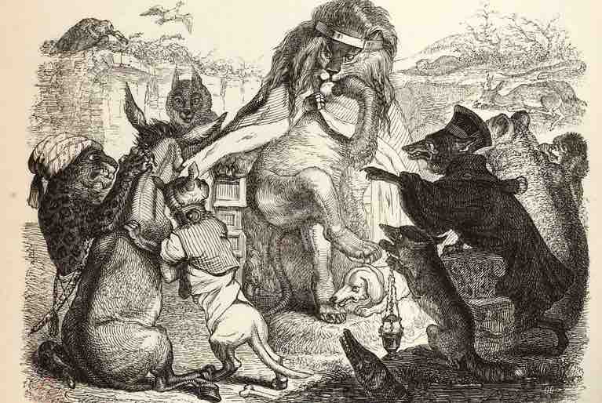
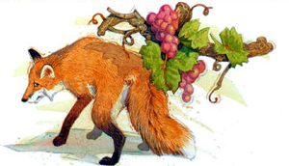

Езоп «Лисиця й виноград», «Вовк і Ягня»,»Крук і Лисиця», «Хліборобові діти», «Мурашки і Цикада». Жан де Лафонтен «Зачумлені звірі»

1. Крук випустив із дзьоба:
а) шматок сиру;
б) шматок сала;
в) шматок м’яса;
г) шматок хліба.

2.Кого вважають батьком байки?
а) Бабрія;
б) Езопа;
в) Лафонтена;
г) Глібова.

3. Жан де Лафонтен – це байкар:
а) давньогрецький
б) давньоримський;
в) французький;
г) італійський.

4.Байка «Крук і Лисиця» належить:
а) Езопові;
б) Федрові;
в) Гесіодові;
г) Ж. де Лафонтену.
5. «Вовк побачив, що Ягня п’є воду з річки і хотів знайти якийсь слушний привід, щоб його з'їсти». Це початок байки:
а) Ж. де Лафонтена;
б) Федра;
в) Езопа;
г) Глібова.

6.Хто у байці Ж. де Лафонтена «Зачумлені звірі» скликав звірів на нараду?
а) Осел;
б) Лис;
в) Лев;
г) Вовк.

7.Що здобула Лисиця у Крука хитрістю (Езоп «Крук і Лисиця»)?
а) м’ясо;
б) хліб;
в) сир;
г) масло.

8. Важливою складовою частиною байки є:
а) мораль;
б) антитеза;
в) гіпербола;
г) алегорія.

9. Хто є основоположником жанру байки?
а) Езоп;
б) Лафонтен;
в) Федр;
г) Глібов.

10.Що просила Цикада у Мурашки (за байкою Езопа «Мурашка і Цикада»)?
а) харчів;
б) води;
в) притулку;
г) танців.

11. Яку рису характеру Вовка з байки „Вовк і Ягня” виділяє Езоп?
а) силу;
б) пихатість;
в) несправедливість;
г) злість.

12.Чого навчає байка Езопа „Хліборобові діти”?
а) бути байдужими;
б) бути працьовитими;
в) бути чесними;
г) бути сумлінними.

13. Який художній засіб використовує Езоп у словах „великий Вовк – маленьке Ягня” з байки «Вовк та Ягня» ?
а) гіперболу;
б) антитезу;
в) епіфору;
г) метафору.

14. Кого принесли в жертву звірі з байки Лафонтена «Зачумлені звірі»?
а) Тигра;
б) Вовка;
в) Лева;
г) Осла.

15. Кого вважають засновником жанру байки?
а) Федра;
б) Езопа;
в) Лафонтена;
г) Гесіода.

16.Давньогрецьким байкарем був:
а) Глібов;
б) Езоп;
в) Лафонтен;
г) Бабрій.

17.Представником якої літератури є Езоп?
а) грецької;
б) римської;
в) єгипетської;
г) української.

18.Представником жанру байки в Україні був:
а) Леонардо да Вінчі;
б) Федр;
в) Глібов;
г) Езоп.

19. Байка Езопа, в якій засуджується легковажне ставлення до життя?
а) «Мурашки й Цикада»;
б) «Крук і Лисиця»;
в) «Лисиця й виноград»;
г) «Зачумлені звірі».

20.З яких частин складається байка?
а) Пролог та епілог;
б) оповідь і мораль;
в) зачин і кінцівка;
г) кульмінація та розвиток дії.

21.Алегорія – це:
а) розповідь;
б) відображення одного предмета через інший;
в) фантастика;
г) порівняння.

22.Яка мораль у байці Езопа «Лисиця й виноград»?
а) коли хтось не спроможний досягти чогось, посилається на обставини;
б) не слід зневажати нічого, щоб згодом не довелося шукати;
в) моралі немає;
г) навіть справедливий захист не має сили для тих, хто чинить кривду.

23.Назвіть українського байкаря:
а) Езоп;
б) Федр;
в) Глібов;
г) Бабрій.

24.Яка мета байки?
а) виховна;
б) розповідна;
в) розвеселити читача;
г) пояснити якісь явища природи.

